Коллективные работы на занятиях по изобразительному искусству позволяют дошкольникам общаться, обсуждать интересные варианты, замыслы, принимать наилучшие решения.
В коллективно-художественной деятельности можно отметить два очень ценных момента.
1.Когда дети работают коллективно, то результат совместной работы действует на каждого члена детского коллектива.
В них вселяется радость, чувство уважения к себе.
В рисовании например, детям очень нравиться выполнять всем вместе живописные подмалевки, им это интересно, т.к они действуют сообща, насыщая всю поверхность листа несложными изобразительными элементами. Пример тема «Осень» Дети получают большое удовольствие рисуя широкими кистями пятна осенних листьев ,причем разной краской. Общие работы всегда богаче по содержанию и производят на детей более яркие впечатления, чем индивидуально выполненная работа
2.В процессе коллективной деятельности формируются первичные навыки социализации столь важные для полноценного становления личности ребенка.
В старших группах используются разные виды коллективной деятельности.
1.Совместно- индивидуальная, когда выполненные в индивидуальном режиме детские работы оформляются в цельное панно «Птица –Осень»,» Дворец для деда Мороза»
Выполняя свою часть работы, ребенок знает ,если он выполнит работу аккуратно, тем лучше будет работа коллектива
2.Совместно-взаимодействующая, работа выполняется всеми участниками одновременно, согласование их действий осуществляется на всех этапах. ( «Краски Зимы», « Красавица Весна»)
3.Совместно –последовательная, когда композиция от занятия к занятию постепенно наращивается новыми деталями.
(« Широкая Масленица «, « По тропинке идет золотое Лето»)
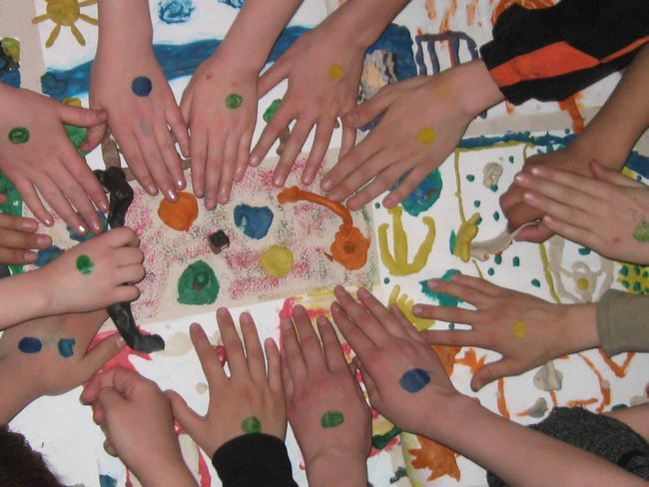
Для проведения этих занятий требуется определенная подготовка
- Подготовительный этап, который позволит углубить собственные знания по теме будущей работы, позволит сформировать яркие образы, порождающие желание воплощать их в коллективной работе
- Основной этап- этап выполнения работы, он включает в себя планирование, выполнение и оценка коллективной работы
Его цель- не только предоставить детям возможность воплотить в композицию образы окружающего мира ,но и создать в ходе коллективного творчества условия для творческого взаимодействия детей и сформировать у детей умения творчески работать в коллективе
- Заключительный этап- период взаимодействия детей с уже
завершенной работой. Выполненные работы вывешиваем в уголке «Наше творчество» или украшаем зал к празднику

Формы коллективной деятельности (М.Н. Турро )

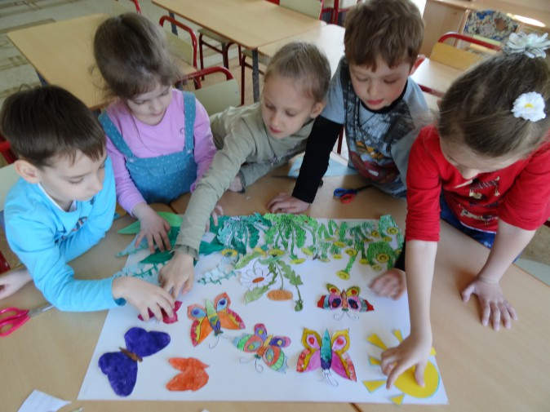

1. Фронтальная - коллективная работа представляет собой соединение индивидуальных рисунков детей, сделанных с учётом поставленной задачи или с учётом замысла общей композиции.

2. Комплексная форма – выполнение коллективной работы на одной плоскости, когда дети делают свою часть задания, имея представление об общем результате и согласовывают действия с другими детьми
3. Коллективно-производственная (индивидуально- производственная) – строится по действию конвейера, когда каждый ребенок выполняет одну определённую операцию.
Особенно ценно, что совместное коллективное творчество позволяет детям, которые испытывают определенные трудности при общении с другими детьми, быстрее наладить диалог с ними, снизить конфликтность, агрессивность, повышенную эмоциональность, замкнутость, застенчивость. В процессе выполнения коллективных работ вижу, как дети учатся договариваться о выполнении совместной работы, учатся уступать друг другу, помогать, подсказывать по ходу работы.
«Чего один не сделает – сделаем вместе…» - В. Маяковский.

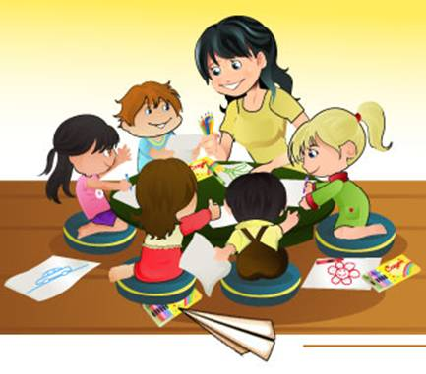

Коллективно-художественная деятельность в дошкольном возрасте!

Памятка для педагогов.
Воспитатель Курникова Р.С.

